Introduzione
Le scuole offrono una serie di servizi agli studenti, ai docenti ed alle famiglie, servizi che generalmente vengono descritti e dettagliatamente spiegati nel POF (Piano Offerta Formativa) definito da una apposita commissione istituita all'interno della scuola stessa ed approvato dal collegio dei docenti:
- biblioteca
- mediateca
- relazioni con enti territoriali
- relazioni con aziende
- aggiornamento ed autoaggiornamento
- formazione ed autoformazione
Le scuole devono anche fornire dei servizi, per così dire "trasparenti", cioè indispensabili al funzionamento dell'organizzazione, gestiti da gruppi ristretti di persone e di cui la maggioranza del personale e degli studenti sono solo fruitori.
- orario scolastico
- organizzazione gite
- scambio documenti con enti pubblici
Un tipo di servizio diverso viene fornito dalle segreterie, amministrativa e didattica, che devono far fronte quotidianamenti a problemi sempre differenti e devono fornire supporto alle altre attività scolastiche.
Se ben organizzato il lavoro delle segreterie è di vitale importanza per uno svolgimento efficiente delle funzioni della scuola.
E' compito delle segreterie:
- archiviare i dati
- disporre i moduli per iscrizioni, tasse, trasferimenti, passerelle, borse di studio, etc.
- produrre statistiche relative alla frequenza, media dei voti, risultati, etc.
- organizzare tutte le operazioni per lo svolgimento degli scrutini elettronici
Per rendere disponibili questi servizi è necessario che la scuola disponga di strutture tecnologiche adeguate:
- cablaggio in rete locale (LAN)
- connessione ad Internet (possibilmente a banda larga)
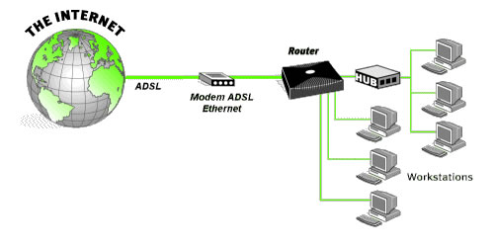
Per offrire questi servizi la scuola si può avvalere di diversi strumenti di comunicazione:
- LAN (verso l'interno)
- Diffusione tramite Web (verso l'esterno)
- Scambio dati tramite posta elettronica (interno ed esterno)

